附件1：六安市中医院电气设备维修项目初步参数论证征集意见表

供应商、联系人及电话（加盖公章）：
报价：
备注：
按要求格式填写并每页加盖报名供应商公章【电子章无效】，在规定时间内以原件扫描件和电子版形式发送至医院指定邮箱（物流管理部：2523245199@qq.com和【设备科□、信息科□、后勤保障部☑及其他□ zyyzwk2020@126.com
- 响应情况（是/否）若为否则须标注具体建议修改指标（未标注则默认为响应初步参数），建议修改指标须提供相应证明材料。表中标注的须供应商填写的类似项目业绩情况，请填写。）
- 请供应商认真通读以下项目概况和参数结构表的内容，然后填报响应情况。
- 如有其他合理建议，填写建议修改指标（内容）。

项目概况
对六安市中医院配电设备进行维修或更换，恢复正常使用功能，质保期2年。
第一部分：拟购项目初步参数结构
本项目初步参数拟设置情况 |  |  |  | 响应情况 | 建议修改指标 | 备注（真实指标、是否独家、是否提供有效检测报告）
序号 | 参数名称 | 初步参数设置情况 | 是否设置为为★ | 响应情况 | 建议修改指标 | 备注（真实指标、是否独家、是否提供有效检测报告）
1、 | 一、资格条件 | 1、在中华人民共和国境内注册，具有独立承担民事责任的能力；
1、 | 一、资格条件 | 2、具有以下资质之一：  ①老证：具备有效的承装（修、试）电力设施许可证，其中承装类、承修类和承试类均满足五级及以上。须提供相关证书影印件加盖公章。  ②新证：具备有效的承装（修、试）电力设施许可证，其中承装类、承修类和承试类均满足三级（10千伏以下）及以上。须提供相关证书影印件加盖公章。
2、 | 二、类似项目业绩情况 | 类似项目业绩1~3个，业绩越多，业绩得分越多，有3个类似项目业绩得满分。投标时须提供业绩合同原件复印件加盖供应商公章佐证材料。类似项目业绩是指：电力配电设备维修、施工安装相关业绩。 |  | 供应商相关类似项目业绩数量情况（请填写）：
3、 | 三、项目工期要求 | 本项目为“交钥匙工程”，须在合同签订后 1个月内完成项目全部内容，满足使用要求、验收要求，实现安全稳定运行。
4、 | 四、报价要求 | 1.按清单逐项报价，综合单价报价不得高于单价最高限价，否则投标无效；  2.含材料费、人工费、运输费、利润等；  3.据实结算。
5. | 五、质保期 | 质保期2年
- 报价（请供应商勘测现场后报价，院方联系人 陶老师：18056451979）
序号 | 故障描述 | 采购人要求处理办法（维修或更换） | 供应商处理方式（若更换，请在下栏内填写提供设备品牌、技术参数） | 报价（元）（含材料费、人工费、输费、利润等）
1 | 1号楼3号变压器温控器失灵，不能工作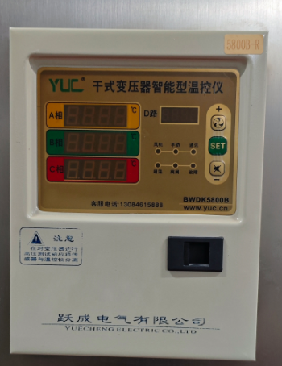 | 检修或更换变压器温控器
2 | 1号楼配电房直流屏1个整流模块故障  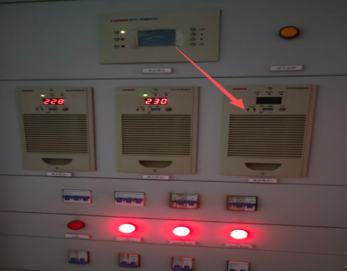 | 检修或更换故障整流模块
3 | 1号楼手术室 UPS电池（16块）  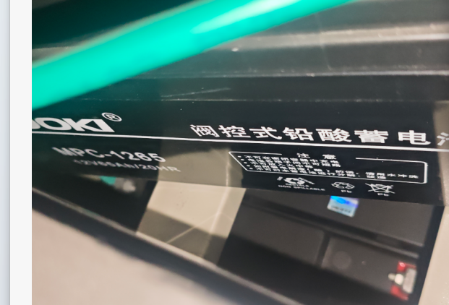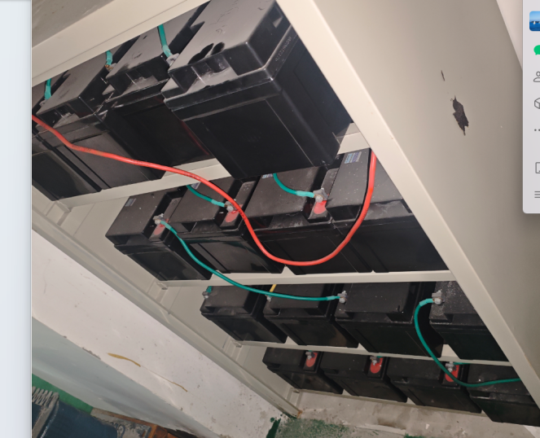 | 更换手术室蓄电池组 | 更换手术室蓄电池组，不低于现场参数。
4 | 1号楼手术室 UPS机组主机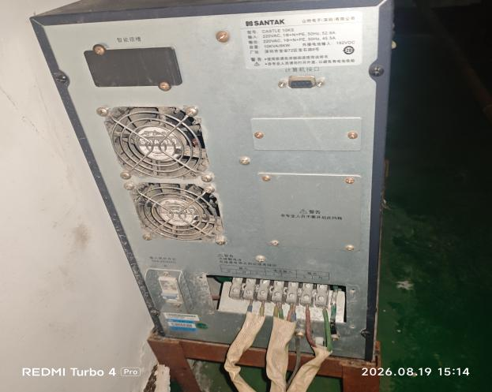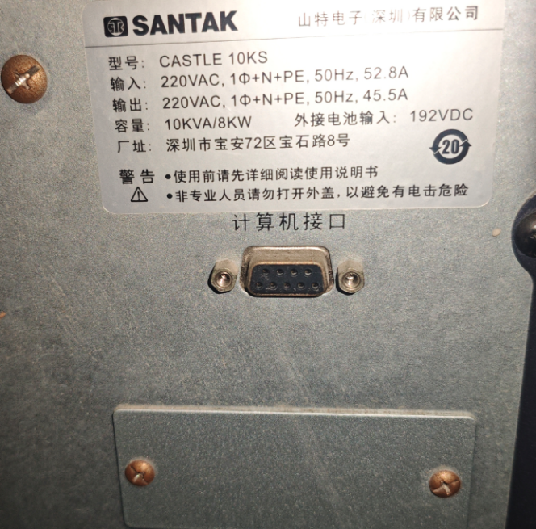 | 更换UPS机组主机 | 更换UPS机组主机，不低于现场参数。品牌、技术参数：
5 | 1号楼手术室隔离变压器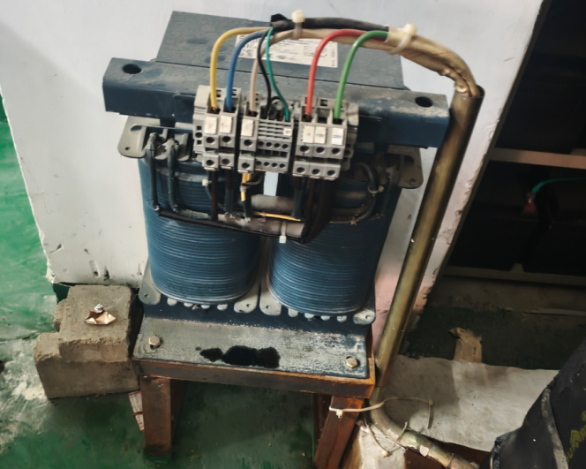 | 更换隔离变压器 | 更换隔离变压器，不低于现场参数。品牌、技术参数：
4 | 2号楼3号变滤波柜2个模块锁机故障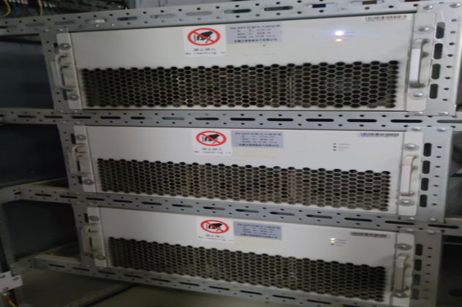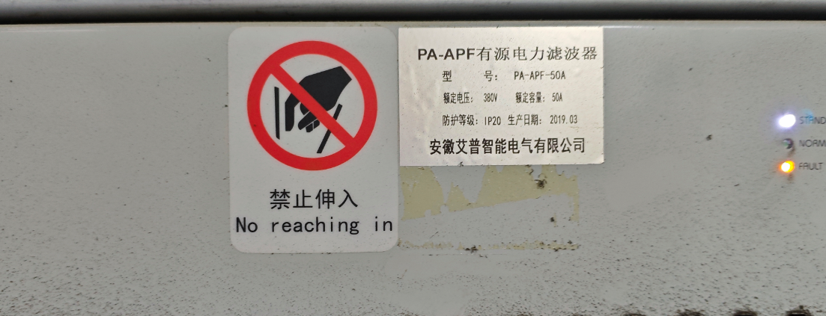 | 检修或更换滤波柜故障模块
5 | 2号楼1号变滤波柜控制屏故障黑屏  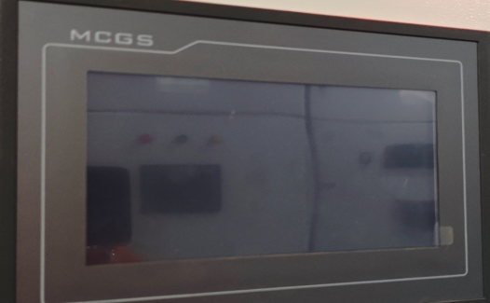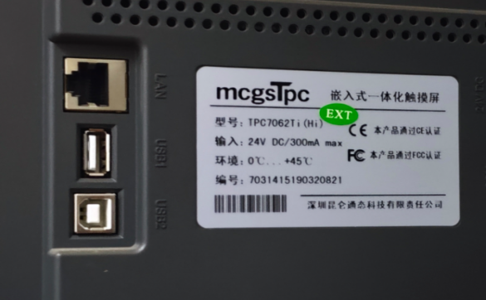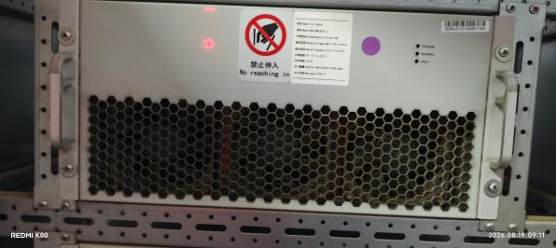 | 检修或更换滤波柜故障控制屏
6 | 2号楼1AH7高压柜带电显示器故障  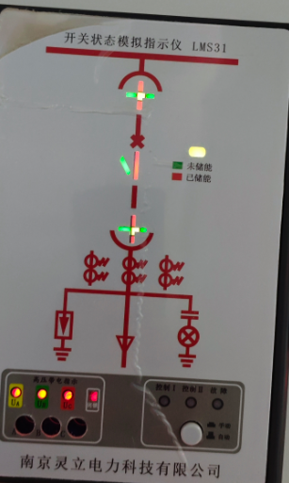 | 检修或更换故障高压带电显示器
7 | 2号楼配电房抽屉柜1-2AP西侧空调断路器（400A）故障损坏  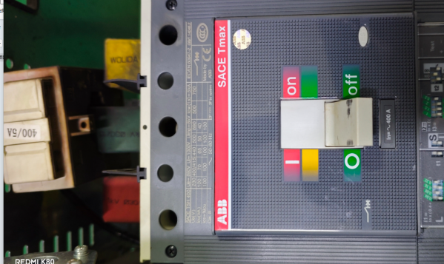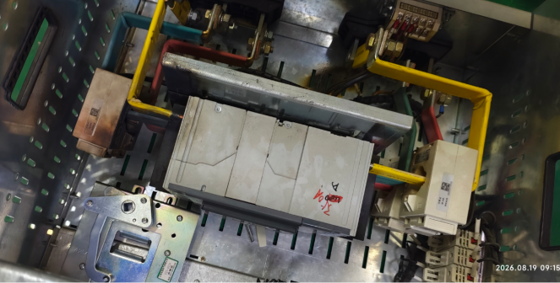 | 检修或更换故障抽屉柜
8 | 2号楼急诊ICU UPS电池组老化  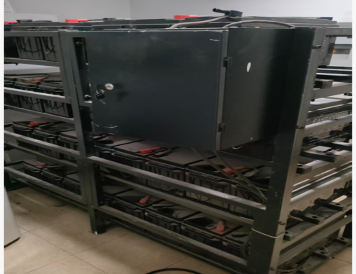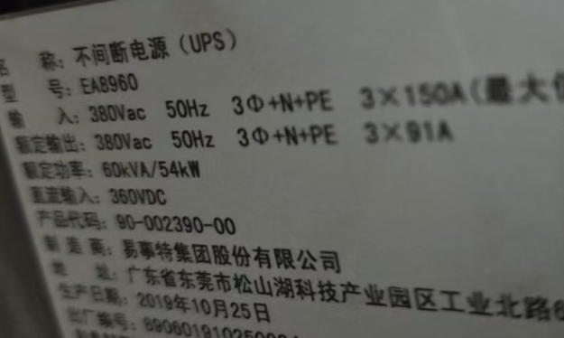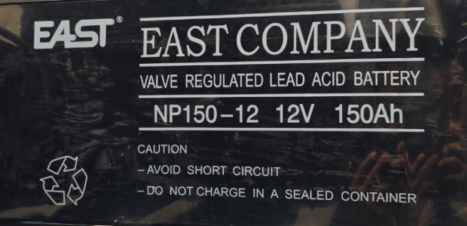 | 更换UPS蓄电池组，30块电池。 | 更换UPS蓄电池组，30块电池。不低于现场参数。品牌、技术参数：
9 | 2号楼急诊ICU UPS控制器散热风扇故障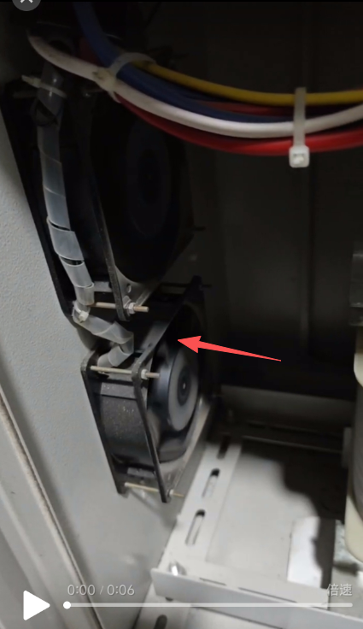 | 检修或更换
9 | 2号楼急诊抢救室电源柜 隔离变压器缺失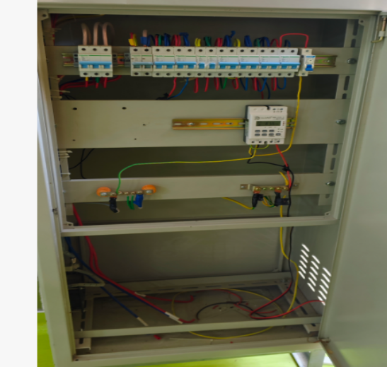 | 增加隔离变压器，改成IT供电方式 | 增加隔离变压器，品牌、技术参数：
10 | 3号楼11楼ICU UPS机组故障  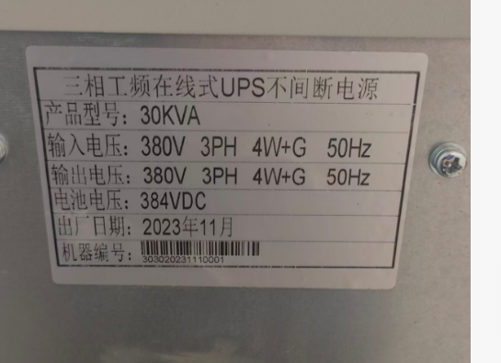  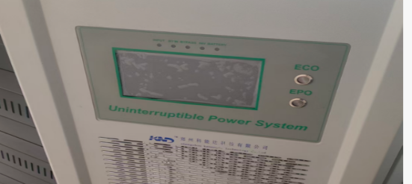 | 检修或更换UPS机组
11 | 放疗中心楼顶一台油浸变压器故障停运（500KVA）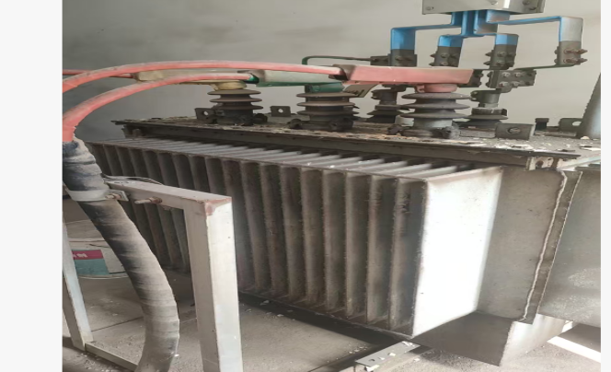 | 故障油浸变压器更换成同规格干式变压器 | 更换成SCB14干式变压器。品牌、技术参数：
合价（元）

